

Campus Cancún

Carrera:
Ingeniería Sistemas Computacionales
Cuatrimestre:
4to.
Materia:
Fundamentos de base de datos
Tarea:
PROYECTO FINAL

P r e s e n t a

Ing. Joshua Landa Vivas

Docente

Mtro. Juan Pablo Vasquez Ilabaca

Cancún, Quintana Roo a 26 de octubre de 2025

Introducción
Este proyecto cuenta con la finalidad de presentar y aplicar los conocimientos obtenidos durante la extensión de la materia. Con esto se tomará a consideración temas como: presentación grafica de modelos Entidad-Relación; a su vez de la cardinalidad, y todo esto en conjunto de la normalización tratando de plantear una normalización de 3FN. A continuación, platearemos un ejercicio de requerimiento de negocio el cual es una tienda que se dedica a la venta de productos tecnológicos.

Requerimiento del negocio “Tecnología para el mundo, SA de CV”
“Actualmente, la empresa registra todas las ventas de productos tecnológicos en una sola hoja de cálculo. Sin embargo, conforme ha aumentado el volumen de información, el manejo de los datos se ha vuelto complicado, lento y propenso a errores. Por ello, se requiere implementar un sistema que permita registrar, consultar y administrar las ventas de forma más ágil y organizada.”
A continuación, se muestra la estructura original que maneja la hoja de cálculo proporcionada por el cliente.
No. de Venta | Fecha de Venta | Nombre del cliente | Correo del cliente | Nombre del producto | Categoria | Precio unitario | Cantidad | Nombre del vendedor | Sucursal | Ciudad de la sucursal

Datos de ejemplo proporcionado por el cliente
El cliente nos proporciona un ejemplo de los datos que almacena en su hoja de cálculo.

Evaluación del caso con lo que tenemos a primera vista.
El cliente hace mención que su proceso es lento, difícil de consultar y complejo de administrar a grande paso. Por lo que se ve con la estructura de la tabla, se tiene una fuerte presencia de redundancia, como es en los datos del cliente; productos; vendedores.

Creación de la tabla utilizada para la migración de los datos.
Como primer paso traspasaremos todo lo proporcionado a una entidad con sus respectivos atributos.
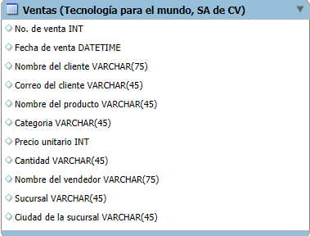
Con lo anterior, podemos ver más claramente lo antes mencionado y es que no existen Llaves primarias, ni llaves foráneas, y se ve que cada que se hace la creación de una nueva venta se tiene que agregar muchos datos que se duplican como las categorías, nombres del cliente, entre otros.

Normalizaremos por partes
Como primer paso debemos revisar todos los datos dentro de los atributos sean nucleares. En primera instancia podemos separar el nombre del cliente en nombre y apellido, y el nombre del vendedor en nombre y apellido, y el nombre del producto lo podemos subdividir en Tipo, Marca y modelo, ya que con esto el cliente podría obtener información varia o más precisa sobre todo al realizar una búsqueda.
Con esto presente podemos replantear los atributos de la entidad y reorganizamos.
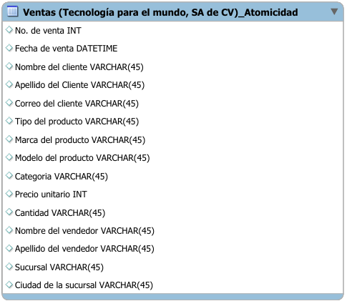
Con esto hecho podemos pasar a realizar la separación de los atributos en entidades mas adecuadas, primero podemos separar los atributos que sean del cliente, los que sean del empleado, la sucursal y los artículos, categorías, por último, pero no menos importantes las ventas, con esto en mente podemos generar una nueva entidad que nos permita obtener el detalle de la venta y a su vez agregaremos las relaciones que deberán de existir entre las entidades.

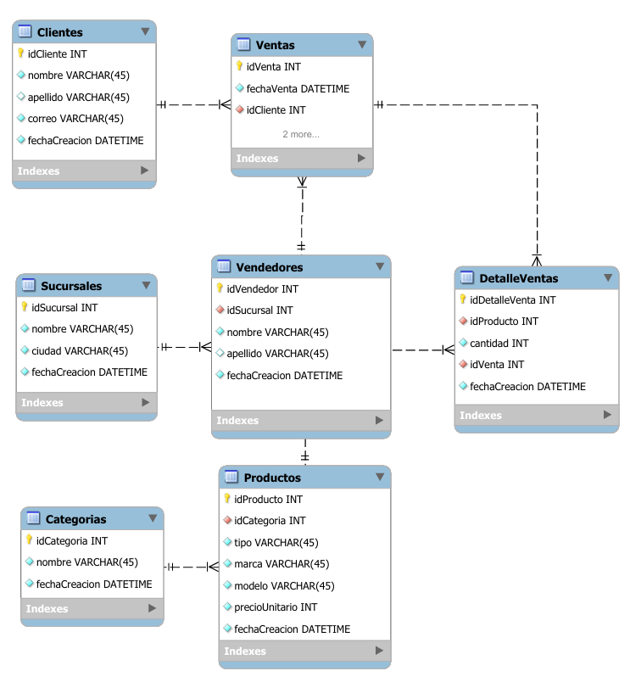
En la imagen anterior ya realizamos la reestructuración de las entidades y atributos, con sus respectivas relaciones entre entidades.

Creación de base de datos y tablas
Con este diagrama E-R ahora podemos el archivo `Create-DB-Tables.sql` ubicado en la carpeta de Querys, de este proyecto.
En él se tendrá la estructura de la base de datos y las tablas ordenadas de forma que se puedan crear sin ningún problema.
A su vez contamos con un archivo de migraciones el cual nos permitirá hacer la migración de los datos del cliente, para este se debe hacer unos ajustes al archivo csv proporcionado, ya que se necesita atomizar, las columnas de nombre del cliente, nombre del producto y nombre del vendedor.

Configuraciones previas
Para que las migraciones se realicen de forma correcta se debe de modificar el archivo my.ini de mysql y reiniciar el servicio de MySQL.
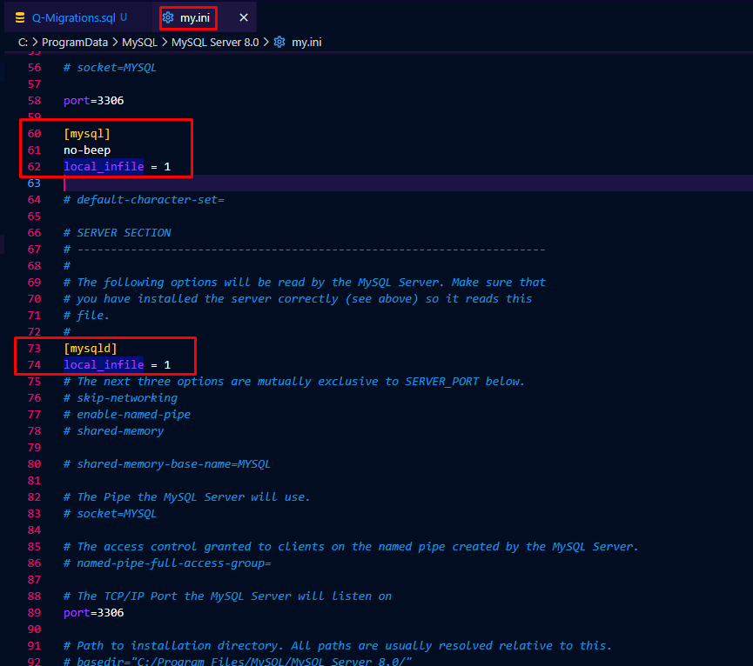
Una vez realizado esto debemos de configurar el MySQL Workbench 8.0 CE, o en caso de usar otro gestor como DBeaver, se debe habilitar allowLoadLocalInfile en cualquiera de los dos.
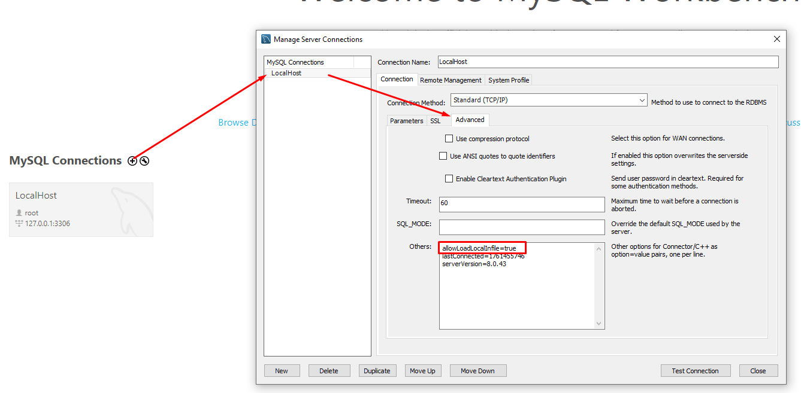
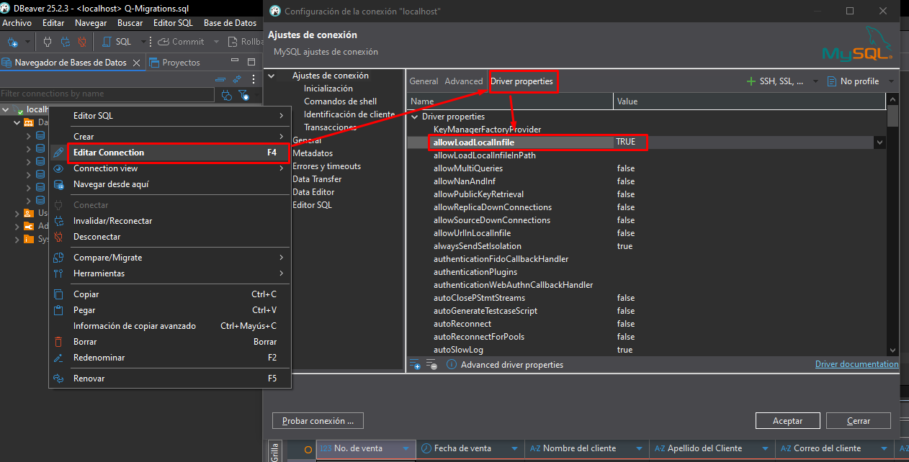
Una vez aplicados estos cambios reiniciamos la aplicación y podemos correr el archivo de migraciones, el archivo de migraciones se debe ubicar en la siguiente ruta ‘C:\ProgramData\MySQL\MySQL Server 8.0\Uploads’.
A su vez la empresa realizo una serie de peticiones, requiere poder crear, ver cierta información y actualizar unos datos y eliminar otros. A continuación, se plasma los scripts para realizar estas opciones en la base de datos.

Insertar datos
La empresa solicito crear un nuevo cliente, una sucursal, agregar mas productos al catalogo de productos, agregar un nuevo vendedor, y asignar al cliente y al vendedor a una venta con su respectivo detalle.

Mostrar información
La empresa solicita poder obtener la información de sus sucursales, vendedores, total de ventas y clientes.

Editar información
La empresa solicita poder actualizar información de una de sus sucursales, cambiar el correo de un cliente y actualizar los precios de algunos productos.

Eliminación de información
La empresa solicito poder eliminar información del detalle de ventas realizadas en fechas específicas.
Dentro de cada script se explica las funcionalidades y se da más detalles sobre las solicitudes para cada caso.

Conclusiones y mejoras
Se propuso una base de datos relacional para solucionar la incertidumbre que la empresa estaba cursando. Se pretende que esta estructura pueda mejorarse como aplicando una gestión de mas amplia de los productos, agregar mas datos de los vendedores y el cliente como seria su numero de celular para contactos que no posean con un correo electrónico, en el caso de las ventas que porcentaje de las ganancias se verán reflejadas al vendedor, cuanto veneficio se obtiene por producto como seria el valor neto del producto a la compra y en cuanto se vende.

Los datos utilizados en este documento son ficticios y solo tienen fines de demostración y estudio, nos desligamos de cualquier mal uso de estos.

